單元名稱 | 安全地圖 | 設 計 者 |  | 教育部性別平等教育網 | 適用階段 | 高年級
作品特色說明(含設計構想、設計目的、預期達成之教學目標、作品特色、學生的成果表現、評量方式等完整內容)
ㄧ、教學目標
- 了解自己身體開放的尺度，珍惜自己也尊重別人。
- 辨識危險環境，學習應變及自我保護。
二、教學資源
- 相關報紙、書籍、娃娃圖
- 學校地圖影印全班份數，並放大一份教師用
- 色筆
三、設計理念與教材分析
- 核心概念:性、兩性關係、兩性互動。
- 設計理念與教材分析
- 身體自主和校園安全是學生常忽略或大意，但又十分需要注意自我保護，對熟悉環境亦需提高警覺、留意安全以及應變策略，因此在教材中安排自我與環境安全。
- 校園安全事件的發生往往因學生的大意，因此需要了解令學生產生不安感覺的地方，並提醒自我保護策略。
四、相關之能力指標
健1-2-5 1-2-6 5-2-1 5-2-3 5-2-2 6-2-4
藝3-3-7
語C-2-1 C-3-4
綜1-3-2 3-3-3
社1-3-1 4-3-2 5-3-2 5-3-5
教學活動 |  |  | 活動說明
ㄧ、教學準備：  1. 性侵害、性騷擾相關資料，如簡報、書刊。  2. 學校圖。  二、主要活動  活動一：地雷圖  教師介紹性騷擾及性侵害相關知識，並讓學生思考自己身體自主權，哪些地方不能讓別人碰觸？哪些地方不喜歡別人碰觸？在活動單上的人形圖佈上地雷位置圖，不能碰觸的地方用紅色標示，不喜歡別人碰觸的標上黃色，並說明原因。  活動二：學校安全地圖  在活動單上貼上學校安全地圖，並讓學生依感覺在覺得不安全的地方，標上紅色警示符號。  請說明原因，再將學生標示的地區彙整，並提醒注意安全。  三、綜合活動  教師歸納本單元重點。 |  |  | - 請學生事先蒐集資料剪貼或摘要於活動單（新聞報導上）  - 可帶學生對學校作一趟巡禮  - 參考相關資料針對班上同學程度加以介紹  - 配合活動單使用進行教學在碰到地雷處時可配合音效  - 發下自己學校地圖貼上並進行教學  - 將學校地圖放大揭示於黑板完成後可佈置於教室

班級： 姓名：
想一想自己的身體是需要受到保護、尊重的，請你在下面圖中佈上地雷，用紅色表示不能碰觸的地方，藍色表示不喜歡別人碰觸的地方。
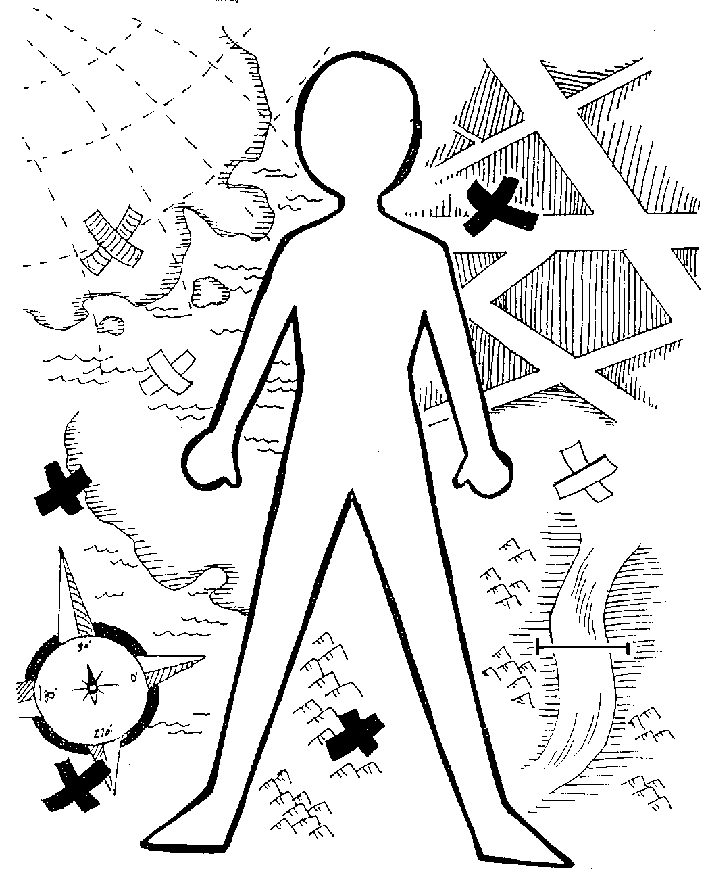

班級： 姓名：
想一想在學校中有哪一些地區是讓你感覺危險或不安的，將他標示出來並說一說為什麼？
記得呦！非去不可的時候一定要結伴同行！
